Как рассказать детям о космосе?
Все дети любознательны. Изучая окружающий мир, они задают массу вопросов. А мы, взрослые, должны помочь им разобраться во всем и найти ответы на эти вопросы. Всех деток, без исключения, интересует тема «Космос». Ведь космос — это нечто загадочное и неизведанное. Это мир планет, звезд и других непонятных объектов.
Рассказываем о планетах и звездах
Мы живем на планете Земля.
Это огромный шар, на котором есть горы, реки, пустыни, леса и много разнообразных жителей. Это единственная планета, на которой есть вода и суша. Так вот Земля и все, что ее окружает, называется Космосом, либо Вселенной. Космос огромен. Даже если полететь на ракете, невозможно добраться до его края. В космосе, кроме нашей планеты есть другие, а также – звезды. Посмотрите вечером на небо. Видите сколько на нем звездочек? Они нам кажутся маленькими, а на самом деле это огромные раскаленные шары. Солнце – тоже относится к звездам. Просто оно располагается ближе всего к Земле, поэтому, кажется больше. Мы ощущаем его тепло и видим свет. Есть звезды намного больше солнца, но они расположены дальше от Земли и кажутся маленькими огоньками на ночном небе.
Рассказывая про космос для детей, обязательно остановитесь на планетах.
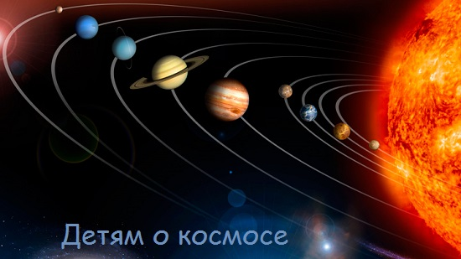
Вокруг Солнца вращаются планеты. Всего их насчитывается 9. А также кометы и астероиды. Все планеты отличаются своими размерами. Самая большая планета – Юпитер. Самая маленькая планета – Плутон. У каждой планеты есть свой путь, который называется орбитой.
Как запомнить планеты солнечной системы? В этом поможет стишок:
По порядку все планеты
Назовёт любой из нас:
Раз — Меркурий,
Два — Венера,
Три — Земля,
Четыре — Марс.
Пять — Юпитер,
Шесть — Сатурн,
Семь — Уран,
За ним — Нептун.
Он восьмым идёт по счёту.
А за ним уже, потом,
И девятая планета
Под названием Плутон.
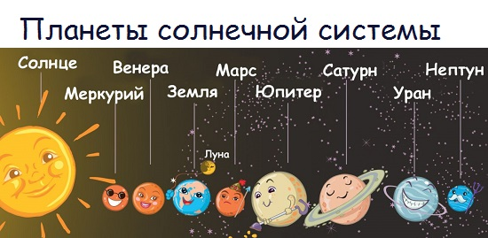
Кто такие астрономы?
Астрономы — это ученые, которые наблюдают за звездами и изучают их. В древние времена астрономы изучали звезды, не имея специальных приборов. Они просто наблюдали за небом с земли. В средние века изобрели подзорную трубу и телескоп, а сейчас в космос запускаются искусственные спутники и космические станции, которые исследуют звезды и планеты.
Собаки-космонавты
Чтобы отправить в космос человека, ученым нужно было узнать, с чем он может там столкнуться. Они приняли решение отправить в космос животных. Первой собакой-космонавтом была Лайка. Она на специальной ракете была отправлена в космос 3 ноября 1957 года, но не вернулась. Позже в космос летали и другие собаки, такие, как Белка и Стрелка, которые удачно вернулись на Землю. Так ученые сделали вывод, что в невесомости живые существа тоже могут жить.
12 апреля — День космонавтики
День космонавтики отмечается в России 12 апреля. Эта дата, установлена в ознаменование первого полёта человека в космос.
12 апреля 1961 года советский космонавт Юрий Алексеевич Гагарин на космическом корабле «Восток-1», стартовав с космодрома «Байконур», впервые в мире совершил орбитальный облёт планеты Земля. Полёт продлился 1 час и 48 минут.
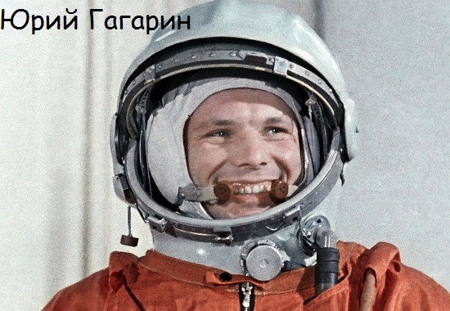
Также 12 апреля отмечается Всемирный день авиации и космонавтики, Международный день полета человека в космос.
Кто такой космонавт?
Рассказывая детям о космосе, подробнее остановитесь на том, кто такой космонавт.
Как уже говорилось выше, первым человеком, который был отправлен в космос и облетел вокруг Земли, является Юрий Гагарин. Он – космонавт. Это сложная профессия. Во время старта ракеты и ее приземления тело космонавта испытывает большие перегрузки. Также не просто человеку находится на борту ракеты и в состоянии невесомости, когда ракета (космический корабль) вращается вокруг земли. В этом состоянии все плавает: и предметы, которые находятся на борту, и люди. Кроме того, космонавт должен знать все приборы, ведь они устанавливаются для управления кораблем и научных исследований.
То есть, космонавт — это человек, который испытывает космическую технику и работает на ней в космосе.
Немного о луне
Все дети любят рассматривать на небе Луну. Это естественный спутник Земли. Луна бывает такой разной: от едва заметного «серпа» до яркого круга. Периодически меняющиеся состояния освещения Луны Солнцем называются Фазы Луны. Смена фаз Луны обусловлена условиями освещения Солнцем Луны при её движении по орбите. С изменением расположения Земли, Луны и Солнца граница между освещённой и неосвещённой частями диска Луны перемещается, а это вызывает изменение очертаний видимой части Луны.
Луна проходит следующие Фазы освещения:
• новолуние — состояние, когда Луна не видна;
• молодая луна — первое появление Луны на небе после новолуния в виде узкого серпа;
• первая четверть — состояние, когда освещена половина Луны;
• прибывающая луна;
• полнолуние — состояние, когда освещена вся Луна целиком;
• убывающая луна;
• последняя четверть — состояние, когда снова освещена половина луны;
• старая луна.
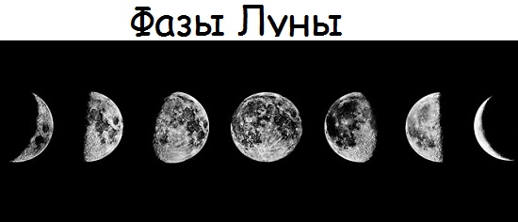
Рассказывайте детям о космосе. Это загадочная и очень интересная тема. Если не знаете, как рассказать детям о космосе, купите книгу. Воспользуйтесь творческими идеями: рисуйте, лепите, делайте аппликации. Попробуйте из пластилина вылепить модель Солнечной системы.

Рассказ «Освоение космоса» для детей 5-7 лет.
С глубокой древности люди мечтали летать, как птицы.
На чем только не отправлялись в небеса герои сказок и старинных легенд: и на золотых колесницах, и на быстрых стрелах, даже на летучих мышах!
♦ Вспомните, на чем совершали полеты герои ваших любимых сказок.
Правильно! Аладдин летал на волшебном ковре-самолете, Баба Яга неслась над землей в ступе, Иванушку несли на своих крыльях гуси-лебеди.
Прошли века, и люди сумели покорить воздушное пространство Земли. Сначала они поднимались в небо на воздушных шарах и дирижаблях, позже стали бороздить воздушный океан на самолетах и вертолетах.
Но человечество мечтало о полетах не только в воздушном, но и в космическом пространстве, о котором великий русский ученый и поэт Михаил Васильевич Ломоносов сказал так:
Открылась бездна
Звезд полна,
Звездам числа нет,
Бездне — дна!
Таинственная звездная бездна космоса притягивала людей, звала заглянуть в нее, разгадать ее загадки!
Когда-то великий ученый, основатель науки космонавтики — Константин Эдуардович Циолковский, говорил: «Человечество не останется на Земле, оно завоюет себе околосолнечное пространство».
«Но человек полетит, опираясь не на силу своих мускулов, а на силу своего разума», — добавлял к сказанному ученый.
Константин Эдуардович Циолковский начал заниматься космонавтикой в те далекие времена, когда люди не освоили толком даже воздушное пространство Земли: не было ни мощных самолетов, ни вертолетов, ни ракет. Он опередил свое время на многие десятки лет!
Судьба этого замечательного русского ученого необычна.
Он родился 5 сентября 1857 года в небогатой семье в Ижевске. Костя рос веселым, жизнерадостным, озорным мальчиком. Любил с друзьями лазать по заборам, играть в жмурки и прятки, запускать в небо бумажного змея.
Однажды мама подарила Косте воздушный шарик, наполненный легким газом. Мальчик прикрепил к нему коробочку, посадил в нее жука и отправил жучка-воздухоплавателя в полет.
Костя любил фантазировать, придумывать удивительные истории: то он представлял себя необыкновенным силачом, способным поднять Землю, то крошечным человечком-лилипутом.
Когда мальчику исполнилось 11 лет, он тяжело заболел и потерял слух. После болезни Костя уже не смог учиться в обычной школе, и с ним стала заниматься его мать.
Несколько лет спустя мальчик нашел в библиотеке отца учебники и стал уже заниматься самостоятельно.
Затем отец отправил его в Москву. В столице юный Циолковский часами просиживал в библиотеках, изучал физику, математику, химию и другие науки. В те годы ярко проявились его способности к изобретательству и склонность к точным наукам.
С ранней юности будущего ученого интересовали космические полеты. И всю дальнейшую жизнь он посвятил созданию теории космонавтики.
Дорогие ребята! Давайте вместе подумаем, на чем можно полететь в космос? Ни самолет, ни вертолет для таких полетов не подходят! Ведь самолетам и вертолетам, чтобы лететь, нужно опираться на воздух. Но в космосе, как вы знаете, воздуха нет!
Циолковский доказал, что освоить космическое пространство можно только с помощью ракеты! Он разработал теорию аппарата ракеты, предложил использовать для него жидкое топливо, продумал устройство конструкции и вывел основную формулу ее движения.
Этот замечательный ученый ярко нарисовал в воображении всю картину космического полета. Он предположил, что люди скоро запустят в космос спутники Земли, а космические корабли полетят к другим планетам Солнечной системы.
Кроме того, он предсказал, что в космическом пространстве будет постоянно находиться настоящий космический дом, где космонавты станут подолгу жить, занимаясь исследованиями.
Все идеи ученого воплотились в жизнь!
Вокруг Земли вращаются искусственные спутники, созданы орбитальные космические станции, где живут и работают космонавты, люди изучают другие планеты: Луну, Марс, Венеру...
Послушайте, как Циолковский представлял состояние невесомости в кабине космического корабля:
«Все неприкрепленные к ракете предметы сошли со своих мест и висят в воздухе, ни к чему не прикасаясь. Сами мы тоже не касаемся пола и принимаем любое положение: стоим и на полу, и на потолке, и на стене.
Масло, вытряхнутое из бутылки, принимает форму шара; разбиваем его на части и получаем группу из мелких шариков».
Когда читаешь эти сроки, то кажется, что ученый сам побывал в космосе и испытал состояние невесомости!
А вот как он описывает орбитальную космическую станцию:
«Нужны особые жилища — безопасные, светлые, с желаемой температурой, с кислородом, притоком пищи, с удобствами для жизни и работы».
Последние годы жизни основоположник космонавтики жил в городе Калуге.
Однажды повидаться с ученым приехал будущий знаменитый конструктор межпланетных кораблей Сергей Павлович Королёв.
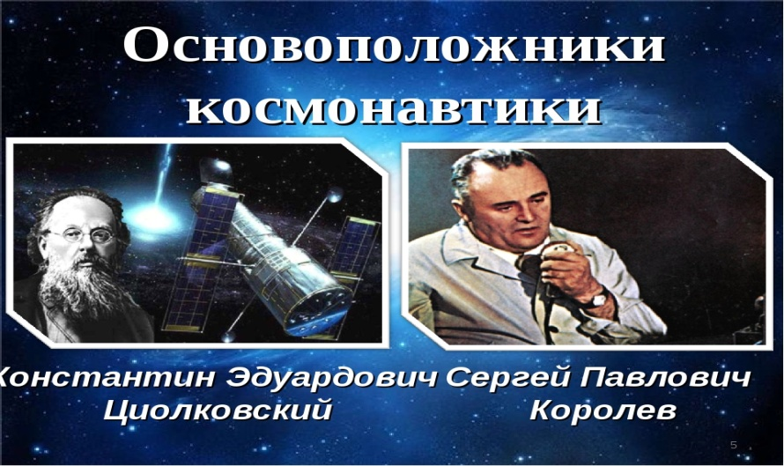
Королёв с увлечением читал работы Циолковского, мечтал о создании межпланетной ракеты. Сергей был еще совсем молод, ему шел всего лишь двадцать четвертый год.
Циолковский радушно принял юношу. Сергей Павлович сказал, что цель его жизни — «пробиться к звездам». Циолковский улыбнулся и ответил так: «Это очень трудное дело, молодой человек, поверьте мне, старику. Оно потребует знаний, настойчивости и многих лет, может быть, целой жизни...».
Позже Королёв писал: «Я ушел от него с одной мыслью — строить ракеты и летать на них. Всем смыслом моей жизни стало одно — пробиться к звездам».
И ему это блестяще удалось!
Королёвым был создан Реактивный научно-исследовательский институт, в котором создавались проекты межпланетных летательных аппаратов. Под его руководством здесь строили мощные ракеты для запуска искусственных спутников.
Сергей Павлович Королёв, которого многие годы называли просто Главным конструктором, сумел воплотить в жизнь идеи Циолковского.
В 1957 г. 4 октября произошло событие, которое потрясло весь мир, — был запущен первый искусственный спутник Земли.
Это был первый, сотворенный человеком, объект, который не упал на Землю, а стал вращаться вокруг нее.
Что же представлял собой спутник Земли?
Это был небольшой шар диаметром около 60 см, снабженный радиопередатчиком и четырьмя антеннами.
Все радио- и телекомпании мира прервали свои передачи, чтобы услышать его сигналы, идущие из далекого космоса на Землю!
С тех пор русское слово «спутник» вошло в словари многих народов.
Ученые мечтали о полете человека в космос. Но прежде они решили проверить безопасность полетов на наших верных четвероногих помощниках — собаках.
Для пробных полетов выбрали не породистых собак, а обыкновенных дворняжек — ведь они и выносливы, и неприхотливы, и очень смышлены.
Сначала будущих четвероногих космонавтов долго тренировали. Для этого инженеры сконструировали специальную камеру.
Для собак изготовили специальные скафандры из прорезиненной ткани и шлемы из прозрачной пластмассы.
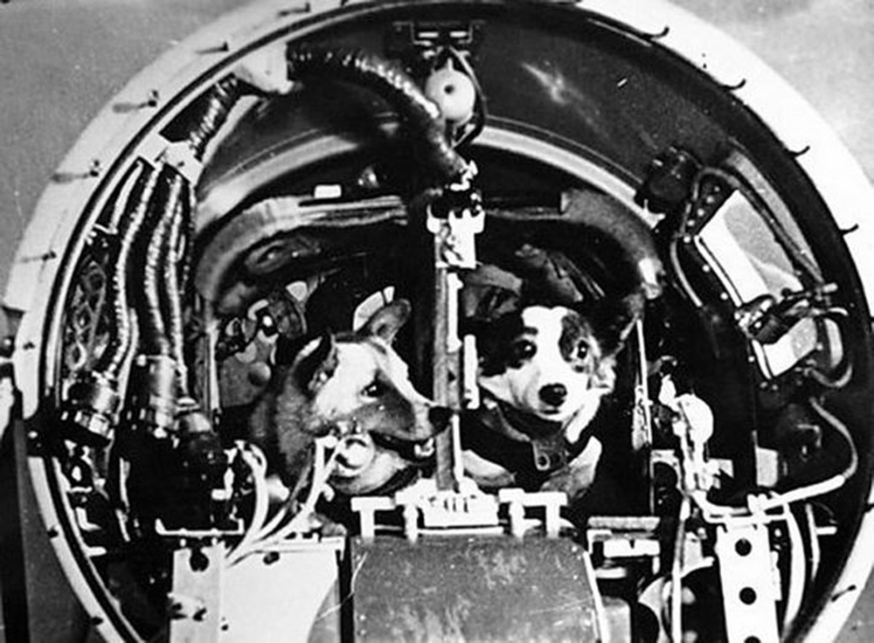
Стали готовить собак к длительному полету в космическое пространство. Нужно было создать для четвероногих космонавтов питательную смесь, обеспечить кабину воздухом.
«Раз в сутки из-под лотка, в котором лежала собака, выдвигалась коробка, наполненная специально приготовленной тестообразной смесью: это и еда и питье. Собаки были заранее приучены такими продуктами питаться и утолять жажду» (А. Добровольский).
В 1960 г. 19 августа стартовал космический корабль «Восток» с двумя четвероногими космонавтами — Белкой и Стрелкой. Эти небольшие симпатичные собачки провели в космосе 22 часа. За это время космический корабль облетел вокруг Земли 18 раз. Кроме собак на борту корабля были мыши и крысы, семена растений. Все благополучно вернулись на Землю.
Фотографии всех этих смелых собачек облетели весь мир.
Наконец все было подготовлено для полета в космос человека.
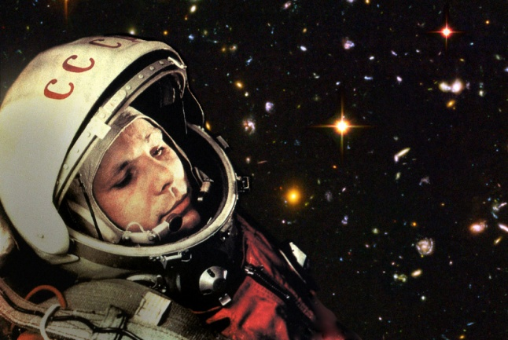
В 1961 г. 12 апреля на околоземную орбиту был выведен космический корабль «Восток». Его пилотировал первый в мире космонавт.
♦ Знаете ли вы его имя?
Правильно! Самый первый космонавт Земли — Юрий Алексеевич Гагарин.
Этот отважный молодой человек первым из всех живущих на планете людей увидел Землю из космоса.
И она показалась ему прекрасной!
Первый космонавт
На космическом корабле
Он летел в межпланетной мгле,
Совершив вкруг Земли виток.
А корабль назывался «Восток».
Его знает и любит каждый,
Был он юный, сильный, отважный.
Помним взгляд его добрый, с прищуром,
Его звали Гагарин Юра.
Как же простой русский паренек стал космонавтом?
Юрий Гагарин родился 9 марта 1934 г. на Смоленщине. В 1941 г. мальчик пошел в школу, но война прервала его учебу. Послушайте рассказ писателя Юрия Нагибина о первом школьном дне Юры Гагарина.
После войны Гагарины поселились в городе Гжатске. Семья была дружная, трудолюбивая.
Юра отлично учился, был способным, старательным и исполнительным мальчиком.
В юности он увлекся спортом, занимался в аэроклубе, изучал устройство самолетов, прыгал с парашютом.
Небо влекло к себе талантливого юношу! Он закончил авиационное училище и стал военным летчиком. Уже в это время Юрий мечтал о полетах в космос. Когда он узнал, что создается отряд космонавтов, то написал заявление с просьбой принять его в этот отряд.
Скоро Юрий Гагарин был принят в отряд космонавтов. Начались долгие и трудные тренировки.
♦ Как вы думаете, какими качествами должен обладать космонавт?
Верно! Он должен быть смелым, тренированным, иметь крепкое здоровье и сильную волю, отличаться умом и трудолюбием.
Все эти качества у Юрия Гагарина были!
Очевидцы вспоминают, что «когда первый космонавт после полета ехал по улицам Москвы в открытой машине, встречать его вышли тысячи и тысячи людей. Всюду было веселье и ликование, радостные возгласы и сердечные объятия».
Вспоминали люди, что от Юрия Гагарина «шли какие-то волны жизнерадостности и творческого оптимизма».
Как же проходил полет Юрия Гагарина?
Вес корабля «Восток», на котором проходил полет, составлял 4730 кг. Полет начался утром — в 9 ч 7 мин и проходил на высоте около 200 км над Землей.
На стартовую площадку будущего космонавта провожали инженеры, конструкторы, врачи, друзья.
Очень волновался Главный конструктор — Сергей Павлович Королёв. Ведь он любил Юрия, как родного сына!
Прежде чем шагнуть к ракете, Юрий воскликнул: «Ребята! Один за всех и все за одного!»
А когда ракета рванулась в небо, Юрий Гагарин крикнул слово, ставшее знаменитым: «По-е-ха-ли!»
«Он увидел в иллюминаторе голубую Землю и совершенно черное небо. Яркие немигающие звезды смотрели на него. Этого никогда не видел ни один житель Земли» — написал о полете Гагарина журналист Ярослав Голованов.
Вот как описал сам Юрий Алексеевич свой полет: «Двигатели ракеты были включены в 9 ч 07 мин. Я буквально был вдавлен в кресло. Как только "Восток" пробил плотные слои атмосферы, я увидел Землю. Корабль пролетал над широкой сибирской рекой. Отчетливо были видны островки на ней и освещенные солнцем лесистые берега. Смотрел то в небо, то на Землю. Четко различались горные хребты, крупные озера. Самым красивым зрелищем был горизонт — окрашенная всеми цветами радуги полоса, разделяющая Землю в свете солнечных лучей от черного неба.
Была заметна выпуклость, округлость Земли. Казалось, что вся она опоясана ореолом нежно-голубого цвета, который через бирюзовый, синий и фиолетовый переходит к иссиня-черному...».
Юрий Гагарин принес славу нашей Родине. Мы с вами, дорогие ребята, можем гордиться им.
В честь первого космонавта Земли называли города, улицы, площади и даже цветы! В Голландии вывели сорт тюльпанов и назвали его «Юрий Гагарин».
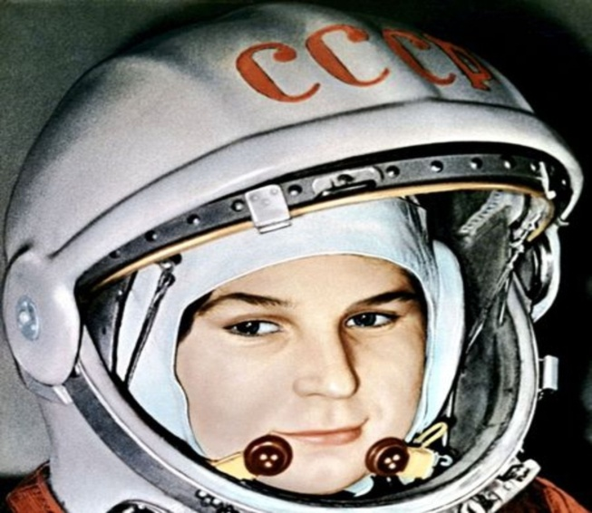
В мире не было ни одной газеты, ни одного журнала, которые бы не опубликовали портрет первого космонавта планеты. Все помнят его обаятельное лицо, открытую улыбку, ясный взгляд.
С той поры в космосе побывали многие космонавты.
В 1963 г. 16 июня на орбиту спутника Земли был выведен космический корабль «Восток-6». Его пилотировала первая в мире женщина-космонавт Валентина Терешкова.
Стать космонавтом Вале помог парашютный спорт, которым она увлеклась в юности, занимаясь в аэроклубе Ярославля.
Потом Валю приняли в отряд космонавтов, долго и серьезно готовили к ответственному полету.
Ее корабль «Восток-6» совершил 48 витков вокруг Земли и успешно приземлился.
Валентина Терешкова — необыкновенная, отважная, решительная женщина! Она умеет прыгать с парашютом, управлять и реактивным самолетом, и космическим кораблем.
На время полета ей присвоили позывной «Чайка». Стремительная, смелая, она и вправду похожа на чайку.
Первым космонавтом, вышедшим в открытый космос, стал Алексей Леонов. Под впечатлением своего полета он нарисовал замечательные картины, на которых изображал Землю и космическое пространство.
Для длительной работы в космосе ученые создали космические орбитальные станции, на которых могли работать сразу несколько космонавтов.
Искусственные спутники Земли по-прежнему день за днем несут свою вахту в космосе. Они снабжены многими сложными приборами и ведут наблюдение за Солнцем, звездами, атмосферой.
С помощью спутников можно предсказывать погоду, осуществлять телевизионную, телефонную связь.
За 50 лет космической эры было запущено более 3000 искусственных спутников Земли.
Создали ученые и такие космические аппараты, которые совершают дальние полеты без участия людей. Обычно их называют автоматическими станциями. Такие станции исследовали Луну, Марс, Венеру, Меркурий и другие планеты.
Когда-то Циолковский назвал Землю «колыбелью» разума, но добавил, что «...нельзя же вечно жить в колыбели».
Человек стремится покинуть «колыбель», чтобы освоить бесконечное пространство космоса!
Вопросы для закрепления
♦ Кого считают основателем космонавтики?
♦ Расскажите о Константине Эдуардовиче Циолковском. Кого называют Главным конструктором космических аппаратов?
♦ Расскажите о Сергее Павловиче Королёве.
♦ Расскажите о собаках, побывавших в космосе.
♦ Как звали первого в мире космонавта?
♦ Расскажите о Юрии Гагарине.
♦ Как звали первую в мире женщину-космонавта? Кто из космонавтов первым вышел в открытый космос?
♦ Как искусственные спутники помогают людям?

